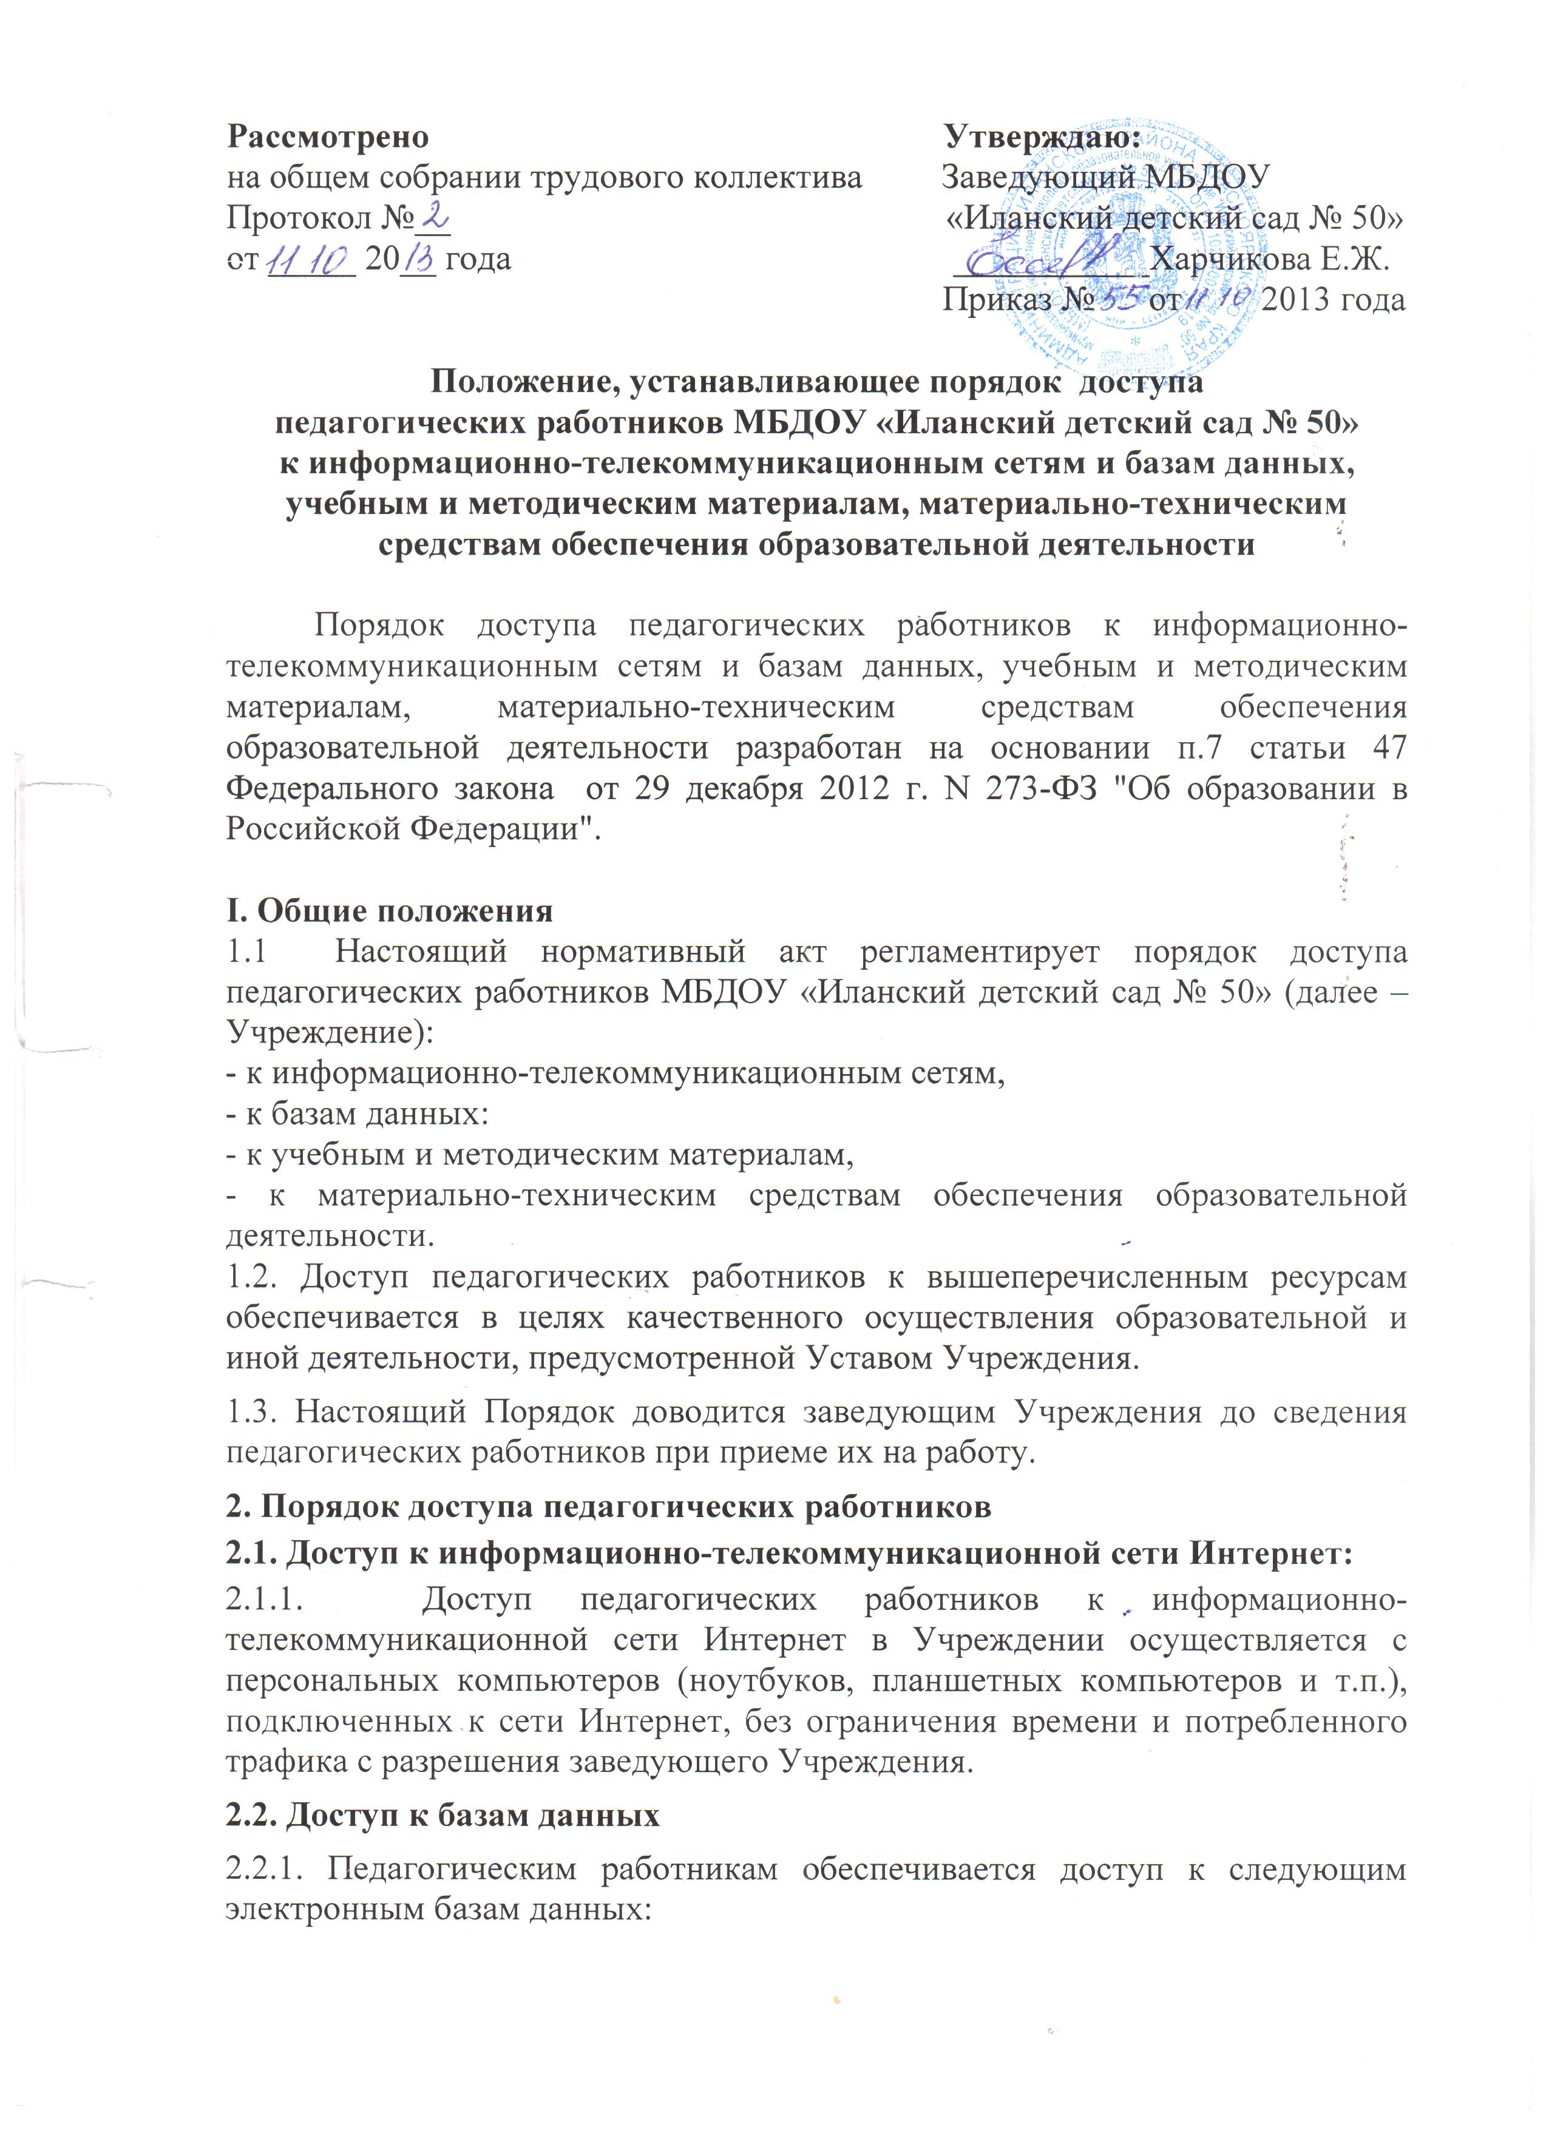
- профессиональные базы данных;
- информационные справочные системы;
- поисковые системы.
2.2.2. Доступ к электронным базам данных осуществляется на условиях, указанных в договорах, заключенных Учреждением с правообладателем электронных ресурсов (внешние базы данных).
В зависимости от условий, определенных в договорах и лицензионных соглашениях с правообладателями информационных ресурсов, работа с электронными документами и изданиями возможна.
2.3. Доступ к учебным и методическим материалам
2.3.1. Учебные и методические материалы, размещаемые на официальном сайте Учреждения, находятся в открытом доступе.
2.3.2. Педагогическим работникам по их запросам могут выдаваться во временное пользование учебные и методические материалы, входящие в оснащение групповых помещений, методического кабинета Учреждения.
Выдача педагогическим работникам во временное пользование учебных и методических материалов, входящих в оснащение групповых помещений, методического кабинета осуществляется работником, работающим в этом помещении.
Работники, работающие в определенном групповом помещении, методическом кабинете, должны оказать содействие педагогическому работнику в поиске испрашиваемого материала.
Срок, на который выдаются учебные и методические материалы, определяется работником, на которого возложено заведование методическим кабинетом или работником, осуществляющим деятельность в определенном групповом помещении.
Выдача педагогическому работнику и сдача им учебных и методических материалов фиксируются в журнале выдачи.
При получении учебных и методических материалов на электронных носителях, подлежащих возврату, педагогическим работникам не разрешается стирать или менять на них информацию.
Работники данных подразделений должны оказать содействие педагогическому работнику в поиске испрашиваемого материала.
2.4. Доступ к материально-техническим средствам обеспечения образовательной деятельности
2.4.1. Доступ педагогических работников к материально-техническим средствам обеспечения образовательной деятельности осуществляется без ограничения:
- к групповым помещениям, методическому кабинету, музыкальному залу и иным помещениям и местам проведения занятий во время, определенное в расписании занятий;
– к групповым помещениям, методическому кабинету, музыкальному залу и иным помещениям и местам проведения занятий вне времени, определенного расписанием непосредственно-образовательной деятельности, по согласованию с работником, ответственным за данное помещение.
2.4.2. Использование движимых (переносных) материально-технических средств обеспечения образовательной деятельности (видеопроекторы, измерительное оборудование и др. имущество) осуществляется по письменной заявке, поданной педагогическим работником (не менее чем за 1 рабочий день до дня использования материально-технических средств) на имя лица, ответственного за сохранность и правильное использование соответствующих средств.
2.4.3. Для копирования или тиражирования учебных и методических материалов педагогические работники имеют право пользоваться копировальной техникой.
2.4.4. Для распечатывания учебных и методических материалов педагогические работники имеют право пользоваться принтером.
2.4.5. Накопители информации (CD-диски, флеш-накопители, карты памяти), используемые педагогическими работниками при работе с компьютерной информацией, предварительно должны быть проверены на отсутствие вредоносных компьютерных программ.

